一多奇思（IDOLIDEA）
官方网址：www.idolidea.cn
参选类别：年度数字营销影响力代理公司
公司简介及核心优势
一多奇思（IDOLIDEA）成立于2011年，总部位于北京，在上海，广州和青岛分别设立有分公司和办事处。公司目前有180人，核心成员均在互联网行业及电商行业深耕数年，培养了电商行业众多人才，引领电商营销行业趋势。
在互联网及电商行业激烈竞争下，一多奇思定位为：为品牌和平台提供基于电商的数、创、投、运、营的“品销合一”全案营销服务商。我们为品牌及电商平台提供以消费者为中心，通过数据洞察输出营销创意，并结合精准投放、社会化内容营销、店铺运营、CRM运营、搜索引擎营销等，凭借创新理念和专业服务，为客户提供全面化数字化营销服务（一多奇思服务范围包括：全域消费者运营、品类规划与创新、市场策略、品牌定位、内容营销、会员管理、媒介策略与执行等）。使品牌广告与效果广告紧密联系融合，始终致力于为客户提供生意解决方案的一体化服务。
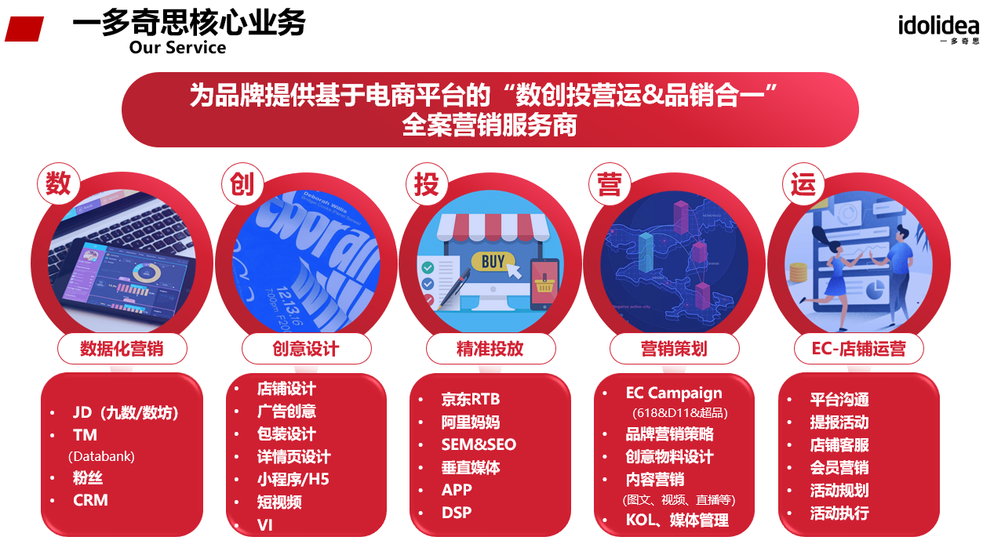
数字营销领域突出成绩
在2020年全球抗击疫情的大环境下，电商行业的竞争趋势也日渐激烈，一多奇思为了更好的服务平台与品牌，逐步从“数、创、投”服务升级至“数、创、投、运、营”一体化全方位的闭环式服务，减少品牌多端沟通高效提升协同效能。公司2020年度突出业绩如下：
- 2020年携手星巴克家享打造咖啡品类首个电商“淘宝品牌直播日”案例，通过用户AIPL全链路营销，创下新品爆卖10万单优异战绩。星品小黑盒天猫首发GMV激增，占比成交全店生意35%+，新品引流同比增长520%。
- 今年Q1，京东全新开发的【联合活动系统】上线，一多奇思率先策划及执行首个跨类目联合活动，引领营销新玩法。开启首个平台双11跨界新品狂欢节---京东国际联合母婴、食品、个护类目9大品牌，开启平台首个双11跨界新品狂欢节，首次打造跨品类人气新品CP套组，通过联合站内外丰富资源及站内多元化营销激励，实现流量销量双爆发
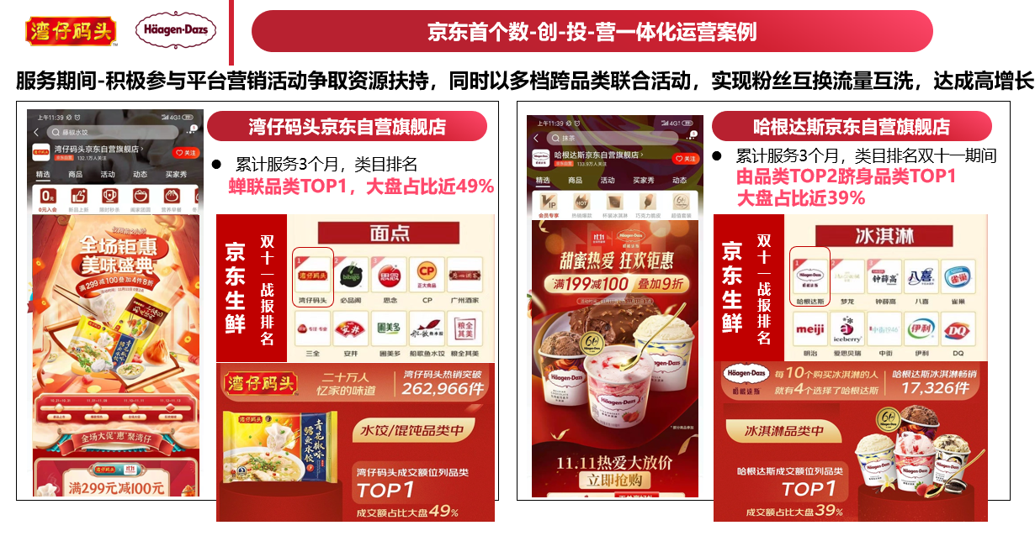
- 一多奇思打造首个母婴x美妆跨品类联合活动，通过跨屏类联合渗透，挖掘平台高关联类目进行用户渗透，粉丝互洗，助力品牌高效拉新。并获得“京牌代理”（京东广告官方公众号）官方案例认证。---美赞臣海外携手雪花秀跨品类组CP，打通行业壁垒，实现跨类目渗透增长，助力消费者轻松享受精致育儿生活，共同促进销售新增长。
- 2019-2020一多奇思组建京东数据团队，半年时间内，通过了京东数据ISV高级认证，成为了京东本年度数据ISV服务客户代理商第一名。数据团队利用九数数坊平台，为客户引入CPI&CPP营销评估新指标，在数投一体背景下，为旗下服务的电商客户成功降低了广告成本，实现了销量增长。在客户雀巢超品日数创投一体中，通过数坊认知人群强化收割，ROI同比增长 121%，真正实现了数创投一体化的目标。
- 2019-2020一多奇思广州团队，为旗下服务客户徐福记品牌通过O2O整合营销引流电商，利用数创投一体化，成功使品牌在天猫平台整体排名跃升TOP4；跑通消费者全链路营收创新高，天猫旗舰店销售额比去年同期增长70%，京东年货节期间卖出同比增长63%。同年获得第6届TMA移动营销大奖 电商营销类 金奖。
公司获得电商认证历程
- 2018-2021京东五星京牌代理
- 2019-2021京东年度数据ISV高级认证服务商
- 2019京东年度数据ISV服务客户代理商第一名
- 2018阿里妈妈官方整合营销服务商
- 2017阿里内容营销广告代理白名单八家成员之一
- 2016京东京准通首批6家优质代理之一
公司获得荣誉：
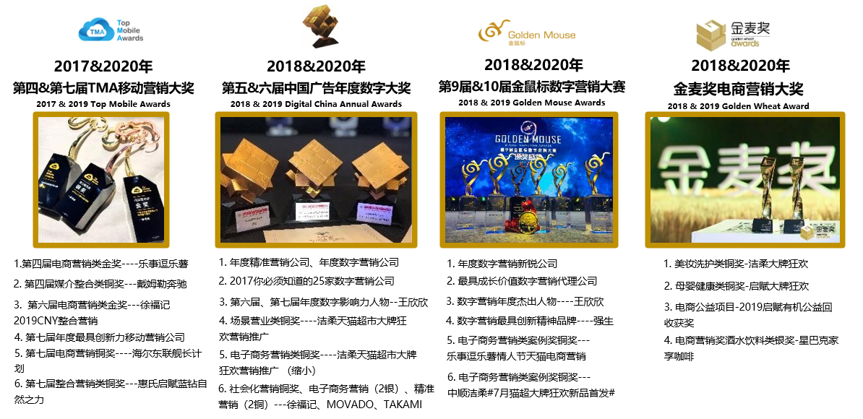
公司盈利：
- 2020年营业额3.2亿元，预计2021年成功突破4亿
- 2020年底公司毛利达到8000万元，同比2019年增长了22%。
服务的主要客户
公司主要服务国际500强快消品牌集团，帮助欧莱雅集团，联合利华集团，玛氏集团、金佰利集团、百事集团、雀巢集团、伊利，飞鹤等客户在数字营销及电商领域进行高回报广告投放，以及大型campaign的整合策划及执行。

